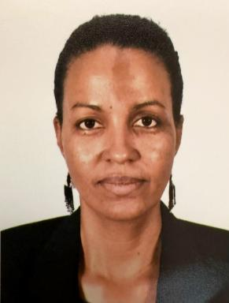 M. Solange KPOGBEMABOU Cogérante d'un bureau d'architecture et d'urbanisme Agence Perspective au Bénin et au BurkinaDoctorante en 2ᵉ année à l'ENSA PVS

Identifiants chercheurs

- IdHAL : solange-kpogbemabou

Publications

Poster de conférence (1)

Architectures et images de Cotonou (Bénin) 1960-2024
M. Solange Kpogbemabou
Semaine doctorale ENSA PVS, May 2025, Paris, France
Poster de conférence
hal-05534669v1

